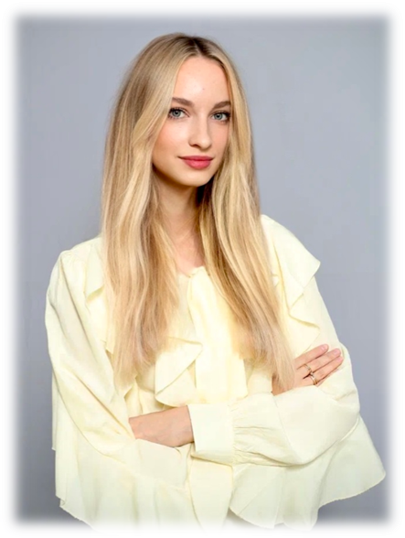
Мухаметзянова Диана Сергеевна

Образование высшее
ФГБОУ высшего образования «Набережночелнинский государственный педагогический университет»
Стаж – 2 года

Достижения учителя:
Победитель гранта «Наш новый учитель», 2025г.
Призер Муниципального конкурса «Шахматный педагог – 2025»
Муниципальный конкурс «Учитель года – 2026» в номинации «Открытие года» - сертификат
Призер Муниципального конкурса «Я дружу с искусственным интеллектом»
Диплом победителя VIII Всероссийского педагогического конкурса «Моя лучшая методическая разработка»
Диплом победителя Всероссийского фестиваля педагогического мастерства «Педагог-профессионал 2024»
Секционное заседание педагогов начального образования в рамках августовской конференции «Развитие системы образования в условиях цифровой трансформации и преемственности» – сертификат
Всероссийская студенческая научно-практическая конференция (с международным участием) «Вызовы XXI века» – диплом 1 степени
Диплом педагога за подготовку обучающихся 2-4 класса, занявших призовые места в Республиканской олимпиаде по математике и окружающему миру для школьников 2-4 классов «Отличник», 2025 г.
Достижения обучающихся:
Муниципальная олимпиада школьников для учащихся начального и среднего звена – призеры (2025 г.)
Всероссийская олимпиада школьников по русскому языку – победитель школьного этапа (2025 г.)
Открытая очная предметная олимпиада «Отличник» для школьников 2-4 классов по русскому языку– призёры (2025 г.)
Открытая очная предметная олимпиада «Отличник» для школьников 2-4 классов по окружающему миру – призёры (2025 г.)
Открытая очная предметная олимпиада «Отличник» для школьников 2-4 классов по математике – призёры (2025 г.)
III Республиканский конкурс проектов и научно-исследовательских работ учащихся и студентов «Каймановские рубежи» – диплом 2 степени (2025 г.)
Муниципальный этапа VIII республиканского творческого конкурса рисунков и чтецов «Солдатами не рождаются» – диплом 3 степени
Международный онлайн-конкурс чтецов «Певцы народной гордости» – дипломы 2,3 степени (2025 г.)
II Муниципальный конкурс-акция «С теплом из дома» –дипломы 3 степени (2024 г.)
Муниципальный конкурс «Каждой пичужке-кормушка» – диплом 3 степени (2024 г.)
Всероссийский творческий детский конкурс «Разноцветные ладошки» – дипломы 1 степени (2024 г.)
XV Специальный конкурс чтецов имени Габдуллы Тукая – диплом финалиста (2025 г.)

